WOONZORGGROEP VOORKEMPEN – Welzijnsvereniging
RAAD VAN BESTUUR
Uittreksel uit het notulenboek
Betreft: Overdracht investeringskrediet 2025 naar 2026 en opname in het meerjarenplan
Datum beslissing: 10 maart 2026

De Raad van Bestuur,
Gelet op het Decreet Lokaal Bestuur en de bepalingen inzake de beleids- en beheerscyclus (BBC);
Gelet op de statuten en het huishoudelijk reglement van de Woonzorggroep Voorkempen;
Gelet op het strategisch meerjarenplan 2026–2031;
Gelet op de bespreking in de Raad van Bestuur van 10 maart 2026 met betrekking tot de overdracht van investeringskredieten;
Overwegende dat een bedrag van 135.135,03 euro betrekking heeft op investeringen voorzien in 2025 die nog niet volledig gerealiseerd werden;
Overwegende dat deze overdracht geen inhoudelijke wijziging van de investeringsprojecten inhoudt, maar een verschuiving in de tijd betreft;
Overwegende dat deze overdracht geen impact heeft op de autofinancieringsmarge, aangezien deze betrekking heeft op het exploitatiesaldo en de aflossingen van leningen;
Overwegende dat de overdracht conform de BBC-regelgeving dient te gebeuren en wordt opgenomen in het meerjarenplan 2026–2031;

BESLUIT
Artikel 1
De Raad van Bestuur beslist unaniem om een bedrag van 135.135,03 euro aan investeringskredieten van het boekjaar 2025 over te dragen naar het boekjaar 2026.
Artikel 2
Het overgedragen bedrag wordt opgenomen in het aangepaste meerjarenplan 2026–2031.
Artikel 3
De overdracht betreft een verschuiving in de tijd van de uitvoering van de investeringen en houdt geen inhoudelijke wijziging van de investeringsprojecten in.
Artikel 4
De algemeen directeur wordt belast met de verdere uitvoering en administratieve verwerking van dit besluit conform de BBC-regelgeving.
Aldus beslist door de Raad van Bestuur van de Woonzorggroep Voorkempen, te Wijnegem, op 10 maart 2026.
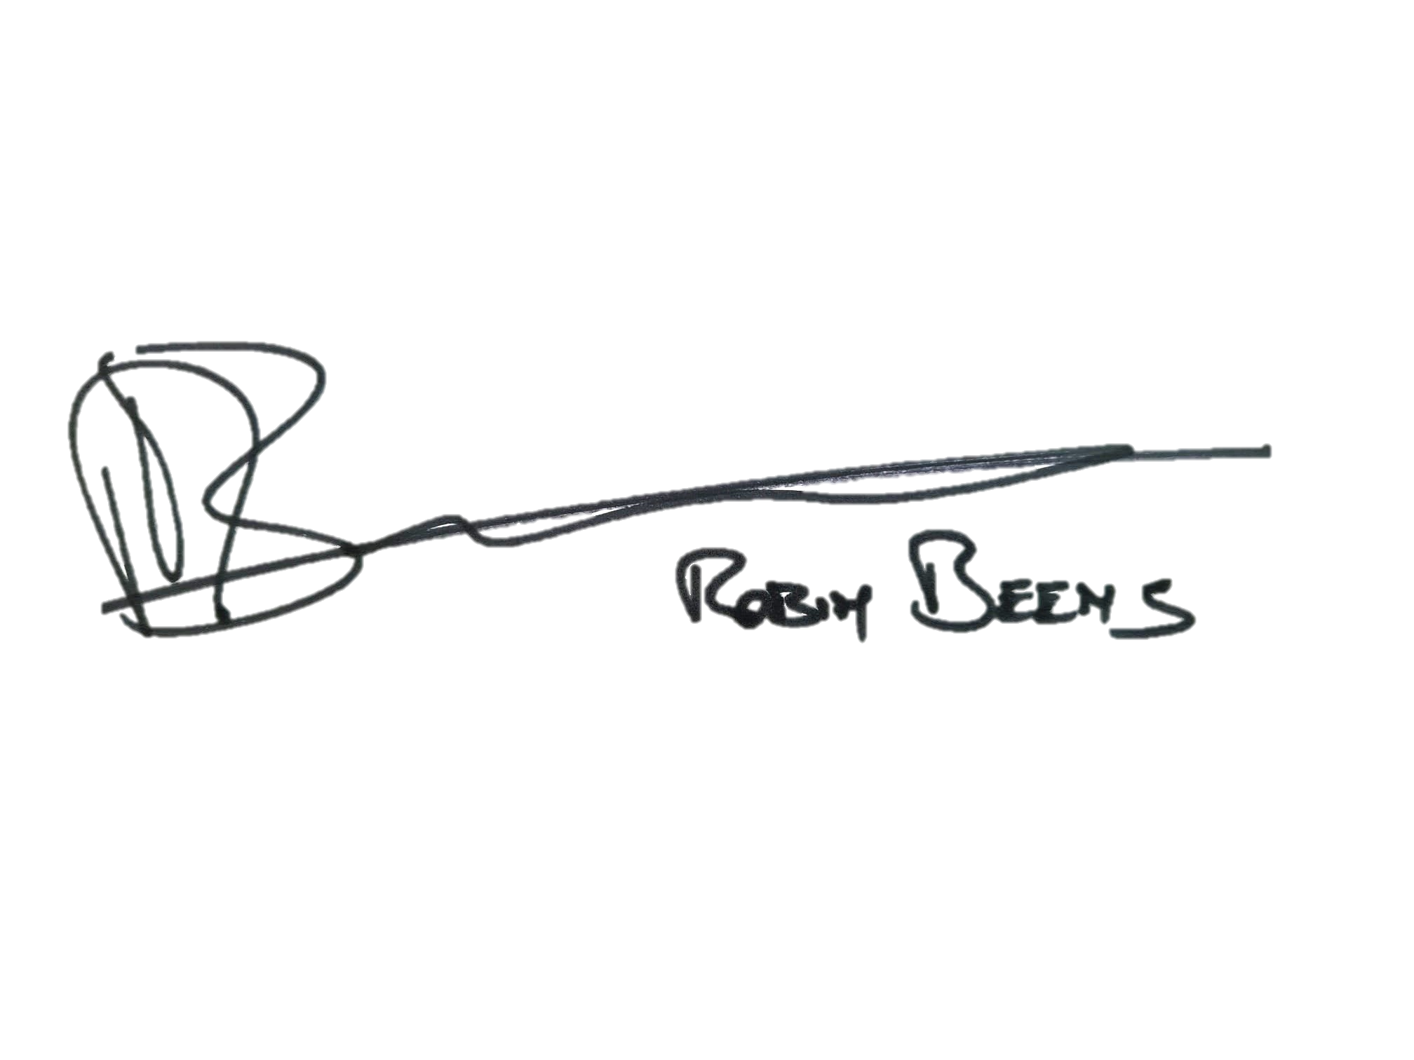
Namens de Raad van Bestuur,
De Algemeen Directeur De Voorzitter
Robin Beens Carmen Baelden
